BỘ GIAO THÔNG VẬN TẢI

TIÊU CHUẨN NGÀNH
22 TCN 292 - 02

PHƯƠNG TIỆN GIAO THÔNG CƠ GIỚI ĐƯỜNG BỘ - NAN HOA MÔ TÔ, XE MÁY - YÊU CẦU KỸ THUẬT VÀ PHƯƠNG PHÁP THỬ

HÀ NỘI - 2002

Lời nói đầu
Tiêu chuẩn 22 TCN 292 - 02 được biên soạn trên cơ sở tiêu chuẩn Thái lan MOC 324-2522.
Cơ quan đề nghị, biên soạn: Cục Đăng kiểm Việt nam.
Cơ quan trình duyệt: Vụ Khoa học Công nghệ - Bộ Giao thông Vận tải.
Cơ quan xét duyệt và ban hành: Bộ Giao thông Vận tải.

CỘNG HOÀ XÃ HỘI CHỦ NGHĨA VIỆT NAM  BỘ GIAO THÔNG VẬN TẢI | PHƯƠNG TIỆN GIAO THÔNG CƠ GIỚI ĐƯỜNG BỘ - NAN HOA MÔ TÔ, XE MÁY - YÊU CẦU KỸ THUẬT VÀ PHƯƠNG PHÁP THỬ | 22 TCN 292 - 02
(Ban hành kèm theo Quyết định số: 1636/2002/QĐ-BGTVT ngày 30/5/2002 của Bộ trưởng Bộ Giao thông Vận tải)
1. Phạm vi, đối tượng áp dụng
Tiêu chuẩn này qui định yêu cầu và phương pháp thử áp dụng để kiểm tra chất lượng và an toàn kỹ thuật các loại nan hoa môtô, xe máy thông dụng có hình dáng như hình 1.
2. Tiêu chuẩn trích dẫn
ISO 2081 - 1986 - 00.00 Metallic Coatings - Electroplated Coating of Zinc on Iron or Steel (Lớp phủ kim loại - Phủ kẽm bằng mạ điện lên sắt và thép)
ISO/R 1458 - 1988 - 00.00 Metallic Coatings Electroplated Coating of Nickel (Lớp phủ kim loại - Phủ Niken bằng mạ điện)
3. Giải thích thuật ngữ
3.1 Nan hoa mô tô xe máy: Gồm có thân và mũ có hình dáng như hình 1.
3.2 Đường kính của vành bánh xe mô tô, xe máy (sau đây gọi tắt là đường kính vành): Đường kính danh nghĩa của vành bánh xe.
4.Yêu cầu kỹ thuật của nan hoa
4.1 Hình dáng, kích thước và dung sai của thân nan hoa
4.1.1 Hình dáng của thân nan hoa xem hình 1
4.1.2 Kích thước và dung sai của thân nan hoa phải tương ứng với mã đường kính vành được quy định tại bảng 1
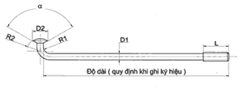
Hình 1. Hình dáng và kích thước của nan hoa
Bảng 1. Kích thước và dung sai của nan hoa
Đơn vị đo: mm
4.2 Hình dáng, kích thước và dung sai của mũ nan hoa
4.2.1 Hình dáng của mũ nan hoa như hình 2.
4.2.2 Kích thước và dung sai mũ nan hoa theo qui định trong bảng 2.
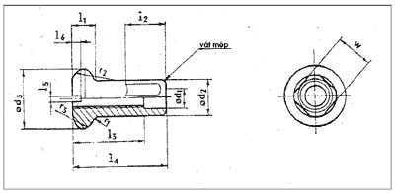
Hình 2: Hình dáng và kích thước mũ nan hoa
Bảng 2. Kích thước và dung sai của mũ nan hoa
Đơn vị đo: mm
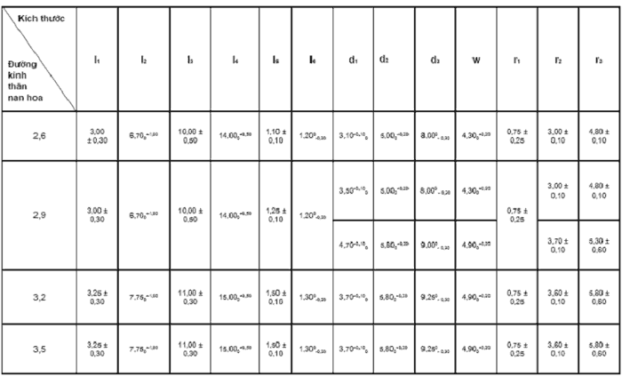

4.3. Ren
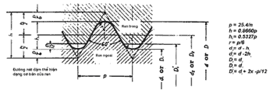
Hình dáng ren nan hoa (xem hình 3, hình 4 và bảng 3) Dùng sai ren nan hoa qui định trong bảng 4
Hình 3. Dạng ren cơ bản và các kích thước cơ bản
Bảng 3. Các kích thước cơ bản
Đơn vị đo: mm
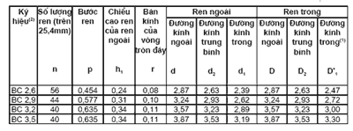
Chú thích (bảng 3):
⁽¹⁾ Các giá trị nêu trong cột đường kính trong của ren trong là kích thước nhỏ nhất D'₁ của đường kính trong thực tế của ren trong. Đối với đường kính cơ bản, xét về sai lệch của đường kính trong của ren trng D₁, nên lấy chồng đường kính trong của ren trong là ren có giá trị về số bằng đường kính trong d₁ của ren ngoài.
⁽²⁾ Giá trị của ký hiệu ren nan hoa phải phù hợp với đường kinh thân nan hoa
Kiểu tròn
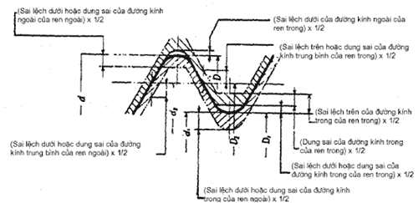
Kiểu phẳng
Hình 4: Sai lệch và dung sai ren
Bảng 4: Sai lệch và dung sai ren
Đơn vị đo: mmm
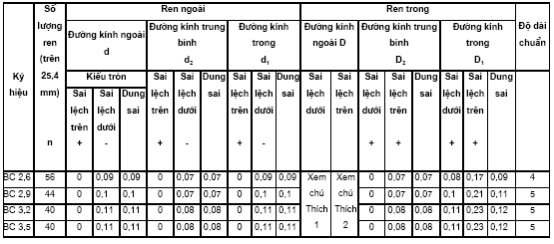
Chú thích:
⁽¹⁾ Sai lệch dưới đối với đường kính ngoài của ren trong không được qui định, nhưng thường cho phép bỏ qua khe hở giữa chân của ren trong và đường kính ngoài lớn nhất của ren ngoài dạng tròn như hình trên
⁽²⁾ Không được quy định sai lệch trên đối với đường kính ngoài của ren trong.
Kích thước bước ren theo bảng 5.
Bảng 5: Kích thước bước ren
Đơn vị đo: mm
Đường kính thân nan hoa (D1) | Bước ren
2,6 | 0,454
2,9 | 0,577
3,2 | 0,635
3,5 | 0,635

4.4 Lớp mạ
4.4.1 Thân nan hoa phải được mạ kẽm, có bề mặt láng mịn, không có vết khuyết tật, độ dày lớp mạ không nhỏ hơn 12 μm. Việc kiểm tra lớp mạ theo ISO 2081 -1986 - 00.00, phụ lục B .
4.4.2 Mũ nan hoa phải được mạ bằng kẽm hoặc Niken và không có vết khuyết tật. Nếu mạ kẽm có thể oxy hoá chống rỉ hoặc tạo màu Độ dày của lớp kẽm phủ bề mặt không nhỏ hơn 12 μm và được kiểm tra theo ISO 2081 - 1986 - 00.00, phụ lục B .
Độ dày của lớp mạ kền không nhỏ hơn 10 μm và được kiểm tra theo ISO/R 1458 - 1988 - 00.00, phụ lục B
4.4.3 Việc kiểm tra độ dày của lớp mạ tại 4.4.1 và 4.4.2 không bao gồm bề mặt tại vị trí góc lượn, hoặc bề mặt ren và những phần không nhìn thấy được sau khi lắp ráp.
4.5 Độ lệch tâm giữa mũ nan hoa và lỗ ren của mũ nan hoa không quá 0,2 mm.
4.6 Độ bền kéo
Nan hoa phải chịu được lực kéo thoả mãn yêu cầu của thiết kế nhưng trong mọi trường hợp phải không nhỏ hơn giá trị ghi tại cột 2 bảng 6.
Thử nghiệm được thực hiện theo 6.3.
Bảng 6: Lực kéo
Đường kính thân nan hoa (D1) mm | Lực kéo không nhỏ hơn (N)
2,6 | 3000
2,9 | 3300
3,2 | 3500
3,5 | 4200
4.7 Độ bền của lớp mạ kim loại
Thử nghiệm độ bền theo 6.4. Sau khi thử lớp mạ không được có vết nứt hoặc tróc.
5. Lấy mẫu nan hoa
5.1 Số lượng mẫu theo bảng 7.
Bảng 7: Số lượng mẫu
Thử nghiệm kích thước, hình dáng và dung sai ren | Thử nghiệm lớp phủ bề mặt của nan hoa và độ bền của lớp mạ kim loại trên bề mặt nan hoa | Thử nghiệm độ bền kéo của nan hoa
Số lượng mẫu thử | Số lượng mẫu thử | Số lượng mẫu thử
1 | 2 | 3
50 | 20 | 20
5.2 Số lượng mẫu thử tại cột số 2 và cột số 3 trong bảng 7 được lấy ngẫu nhiên từ mẫu thử ở cột 1 trong bảng 7 đã qua kiểm tra kích thước và đã đạt chỉ tiêu qui định.
6. Phương pháp kiểm tra
6.1 Kiểm tra tổng quát
Kiểm tra vết rạn, vết nứt hoặc những vết khuyết tật khác có thể nhìn thấy bằng mắt thường.
6.2 Kiểm tra kích thước
Sử dụng dụng cụ đo có độ chính xác 0,01 mm và báo cáo kết quả đo bằng trị số trung bình cộng.
6.3 Độ bền kéo
Sử dụng dụng cụ như hình 5 bằng cách tăng dần lực kéo tác động lên nan hoa cho tới khi đạt trị số ghi tại bảng 6 mà nan hoa vẫn không bị đứt.
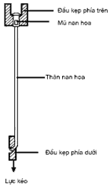
6.4 Độ bền của lớp kim loại phủ bề mặt
Đưa mẫu thử nan hoa, đem cắt bớt những phần không thẳng, quấn 8 vòng quanh dưỡng thép hình trụ có đường kính bằng đường kính nan hoa, rồi quan sát lớp kim loại phủ bề mặt bằng mắt thường.
7. Đánh giá kết quả kiểm tra
Tất cả các mẫu đều phải đạt yêu cầu quy định tại mục 4.

